LE COMPETENZE GREEN - 2021
Questa pubblicazione, realizzata sugli esiti dell’indagine Excelsior svolta nel 2021, dal Sistema informativo Excelsior di Unioncamere e ANPAL, in collaborazione con il Centro Studi delle Camere di commercio G. Tagliacarne mostra la fotografia delle richieste delle imprese rispetto alle competenze green oltre ad inquadrare le politiche europee e nazionali per la transizione verde. Il manuale fornisce uno dei focus più aggiornati sulle tendenze della green economy, sugli investimenti verdi del comparto produttivo italiano, sulla domanda di green jobs e competenze green, fornendo altresì degli approfondimenti sui settori produttivi più coinvolti nella “transizione verde”.
Le competenze green, ossia l’attitudine al risparmio energetico e alla sostenibilità ambientale, ricoprono un ruolo rilevante nelle richieste delle imprese. Per oltre 3,5 milioni di posizioni, pari al 76,3% del totale delle entrate programmate dalle imprese, la competenza verde è ritenuta necessaria per svolgere la professione, e per il 37,9% delle entrate totali il grado di importanza di questa skill è considerato elevato.
E nel nostro territorio?
Anche nella provincia salernitana le imprese ricercano figure con competenze green elevate per affrontare le nuove sfide legate al mondo delle energie rinnovabili e dell’economia circolare.
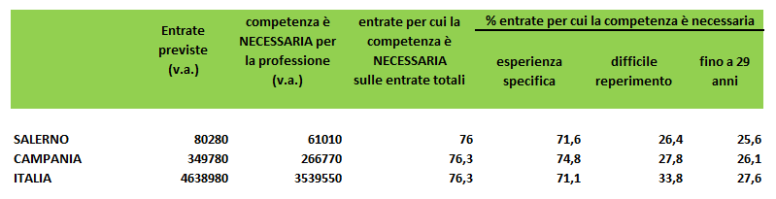
Entrate previste di Green Jobs (quota % sul totale) – alcune caratteristiche – Provincia di Salerno – Anno 2021
Fonte: Unioncamere - ANPAL Sistema Informativo Excelsior, 2021 – Elab. Ufficio Statistica e Prezzi CCIAA Salerno
La competenza del risparmio energetico e l’attenzione alla sostenibilità ambientale viene richiesta dalle imprese provinciali al 76% delle figure professionali, in linea con il valore regionale e nazionale, e per il 41,3% dei casi questa è ritenuta di importanza elevata. Rispetto al valore regionale e nazionale le imprese salernitane hanno meno difficoltà a reperire queste figure con competenze green, il 26,4% al confronto del 27,8% della Campania e al 33,8% Italia.

Si può notare una forte connessione delle competenze green con le competenze digitali e le competenze trasversali. In particolare, le competenze green sono considerate necessarie con grado di importanza elevato dal 41% delle imprese salernitane e risultano tra tutte le competenze trasversali esaminate fra i valori più alti richiesti.
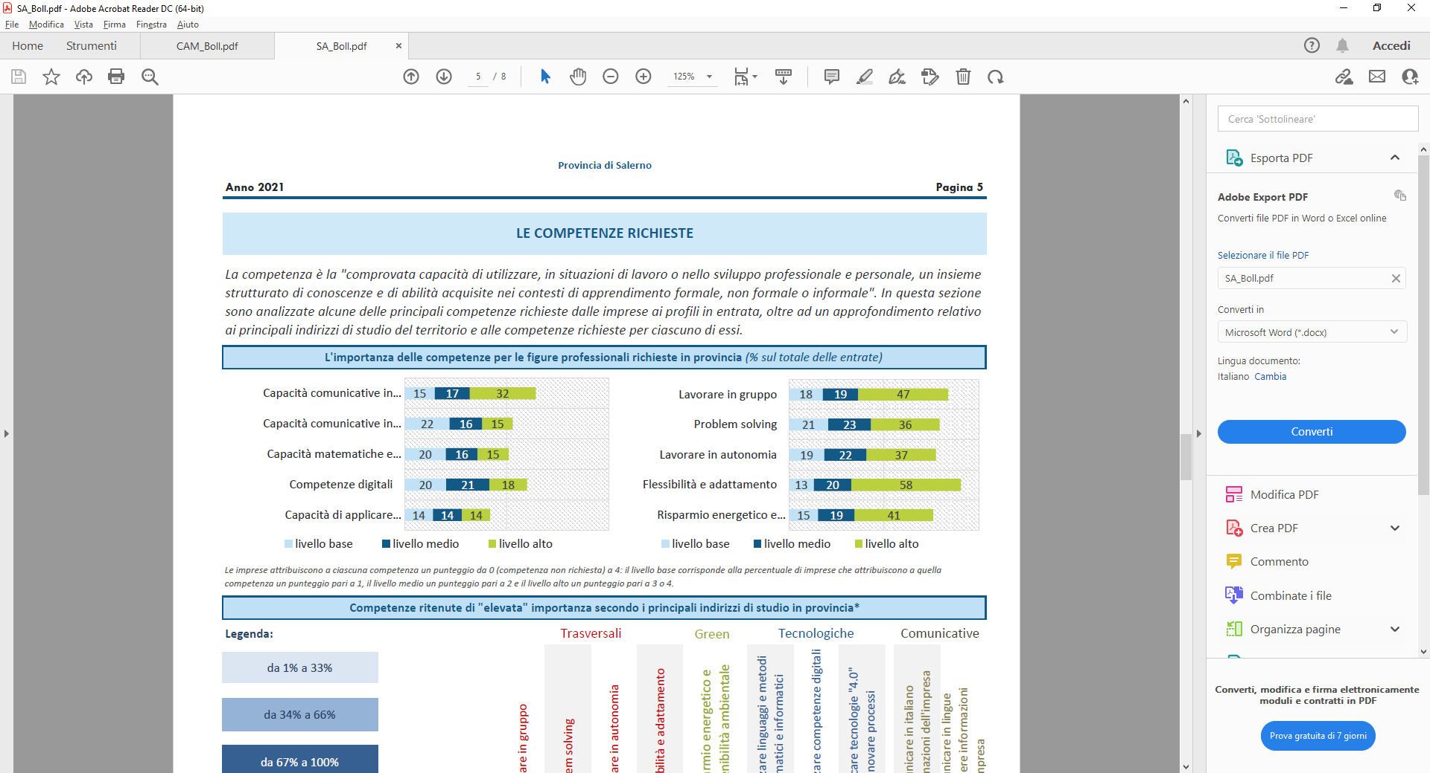

Il possesso di competenze green risulta quasi indispensabile per “Dirigenti e professioni intellettuali e scientifiche” (le imprese lo richiedono all’ 85,1% delle assunzioni) e per gli “Impiegati” (84,3%).

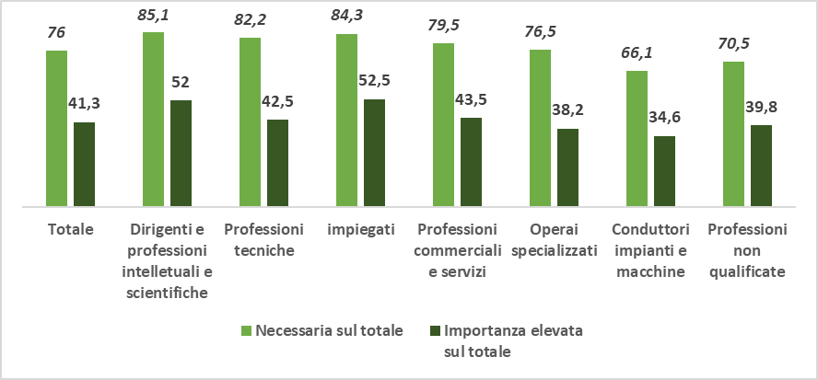
Competenza green richiesta dalle imprese (quote % sul totale delle entrate per le quali la competenza è ritenuta necessaria sul totale) e che le imprese ritengono di "elevata" importanza (quote % sul totale delle entrate per le quali la competenza è ritenuta di importanza "elevata" sul totale) per gruppo professionale – Provincia di Salerno – Anno 2021
Fonte: Unioncamere - ANPAL Sistema Informativo Excelsior, 2021 – Elab. Ufficio Statistica e Prezzi CCIAA Salerno

La competenza green viene richiesta con una percentuale superiore al 75% a tutti gli ingressi senza distinzione fra titoli di studio, in particolare tocca il valore del 97,1% per le figure provenienti dal mondo ITS, e, anche per la voce “nessun titolo di studio” (come definizione è la differenziazione dalle scuole superiori, comprende anche i possessori di diploma di terza media) risulta superiore al 65%.

Quota % delle entrate per cui sono necessarie competenze green per titolo di studio – Provincia di Salerno – Anno 2021
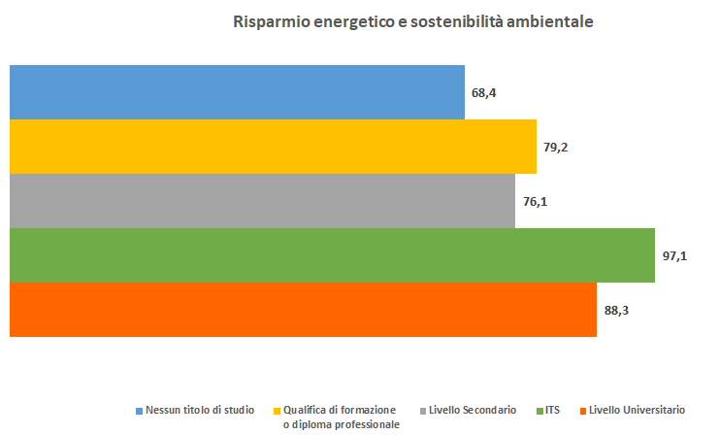
Fonte: Unioncamere - ANPAL Sistema Informativo Excelsior, 2021 – Elab. Ufficio Statistica e Prezzi CCIAA Salerno

La domanda di competenze green nella meccatronica
In riferimento alla distribuzione geografica della richiesta di competenze green delle imprese della meccatronica, le province italiane si collocano in un intervallo di 40 punti circa, delimitato dal 100% di Enna ed il 62,9% di Rieti. Considerando le provincie con almeno 1.000 entrate previste nel 2021 fra i territori dove la richiesta di competenze è maggiore vi è anche Salerno con l’84,6%

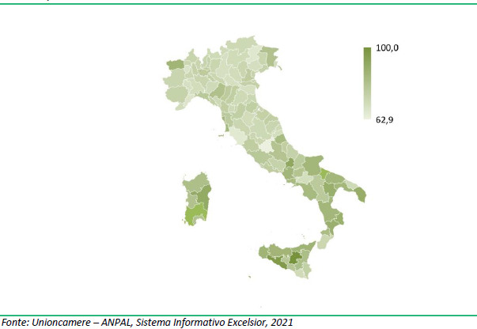
ENTRATE DI COMPETENZE GREEN RICHIESTE DALLE IMPRESE DELLA MECCATRONICA NEL 2021 (% SUL TOTALE ENTRATE DELLA PROVINCIA)

LE ENTRATE GREEN - 2021
Nel 2021 le entrate di Green Jobs programmate dalle imprese sono state 1,6 milioni, pari al 34,5% del totale dei contratti previsti nell’anno I dati sui principali Green Jobs indicano la rilevanza delle tematiche della transizione ecologica nelle figure della logistica , negli ambiti dell’ICT, per le professioni del settore edilizio, ma anche per gli specialisti nella commercializzazione di beni e servizi (ad esempio esperti nel marketing) e per il personale dedicato all’acquisto e alla vendita. Nell’industria, l’incidenza di Green Jobs sul totale delle entrate è molto elevata, pari al 68,6% mentre per i servizi si attesta al 20,9%.
Oltre alle competenze green diffuse, il Sistema Excelsior mette in evidenza le assunzioni programmate dalle imprese per le professioni caratteristiche della Green Economy. Nel 2021 sono stati previsti dalle imprese salernitane 26.260 contratti per veri e propri Green Jobs, pari al 32,7% del totale delle entrate.
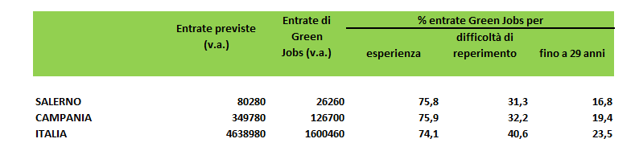
Principali caratteristiche delle entrate previste secondo l’attitudine al risparmio energetico e alla sostenibilità ambientale (quote% sul totale) – Provincia di Salerno – Anno 2021
Fonte: Unioncamere - ANPAL Sistema Informativo Excelsior, 2021 – Elab. Ufficio Statistica e Prezzi CCIAA Salerno
Su 80.280 entrate programmate nella nostra provincia il 16,8% dei green jobs riguarda i giovani con meno di 29 anni, dato inferiore al valore regionale e nazionale, ma come per le competenze anche sui green jobs le imprese salernitane hanno meno difficoltà di reperimento, il 31,3% rispetto ai valori regionali (32,2%) e nazionali (40,6%).

Scarica il pdf del volume Le Competenze Green 2021
Per essere sempre informati e scaricare gratuitamente il pdf dei volumi potete cliccare sul seguente link: Pubblicazioni Sistema Informativo Excelsior
Per informazioni:
Ufficio Statistica e Prezzi
tel.: 089 3068461 – statistica@sa.camcom.it

In continuità con le precedenti edizioni, i Green Jobs sono identificati a partire dalla classificazione dell’O*NET, che comprende sia professioni specifiche - in alcuni casi emergenti - che sono richieste per soddisfare i nuovi bisogni della Green Economy, sia professioni che per rispondere alle mutate esigenze del mercato devono affrontare la sfida di un reskilling in chiave green, sia lavori non strettamente green ma coinvolti nel cambiamento che si sta generando grazie alla diffusione trasversale dei macro-trend della sostenibilità ambientale.

